Cómo el fortalecimiento de los estándares de datos y divulgación puede contribuir a un futuro más ecológico.

13 de Mayo de 2021

Por Caio Ferreira , Fabio Natalucci , Ranjit Singh y Felix Suntheim

Imagínese que planea invertir sus ahorros y está buscando una empresa o sector con un modelo de negocio sostenible o un proyecto que pueda marcar una diferencia real en la transición hacia una economía baja en carbono. ¿De dónde obtiene información confiable para evaluar y comparar proyectos de diferentes empresas?

Las lagunas de datos dificultan la evaluación de la exposición de las empresas al riesgo climático.

Para dar a los inversores acceso a información útil para la toma de decisiones para valorar y gestionar eficazmente los riesgos climáticos, existe una necesidad urgente de fortalecer la “arquitectura de la información climática”. Se necesitan tres componentes básicos para respaldarlo: (i) datos de alta calidad, confiables y comparables, (ii) un conjunto armonizado y consistente de estándares de divulgación climática, y (iii) una taxonomía global ampliamente acordada.

Datos de alta calidad, confiables y comparables
En la actualidad, los inversores y los formuladores de políticas se enfrentan a una falta de datos prospectivos, granulares y verificables, especialmente sobre los esfuerzos de las empresas para pasar a modelos comerciales sostenibles (por ejemplo, reduciendo sus emisiones de gases de efecto invernadero). Si bien un número creciente de empresas se fijan objetivos de reducción de emisiones, la gran mayoría aún no proporciona esta información, como se muestra en el cuadro a continuación. Las brechas de datos son particularmente grandes para las pequeñas y medianas empresas y para las empresas de los mercados emergentes. Estas brechas dificultan la evaluación de la exposición de las empresas al riesgo climático y la determinación del impacto de sus inversiones en objetivos no financieros, como la lucha contra el cambio climático.
Conjunto armonizado y coherente de normas de divulgación climática
Una forma de cerrar estas brechas de datos es mediante una mayor y mejor divulgación de la información climática por parte de los hogares, las empresas y las instituciones financieras. Sin embargo, si bien las empresas están acostumbradas a publicar estados financieros, los "informes de sostenibilidad" de los riesgos y oportunidades del cambio climático, en línea, por ejemplo, con las recomendaciones del Grupo de Trabajo sobre Divulgaciones Financieras Relacionadas con el Clima, aún están en su infancia, y la aceptación es baja, especialmente para las empresas más pequeñas.
Además, con más de 200 marcos, estándares y otras formas de orientación sobre informes de sostenibilidad y divulgaciones relacionadas con el clima en 40 países, parte del problema es la multitud de marcos existentes que utilizan actualmente las empresas y las instituciones financieras, lo que socava la coherencia y la comparabilidad. Por ejemplo, a algunas empresas se les puede pedir que informen de acuerdo con diferentes marcos en diferentes países, lo que dificulta que los inversores evalúen los riesgos climáticos a los que se enfrentan dichas empresas.
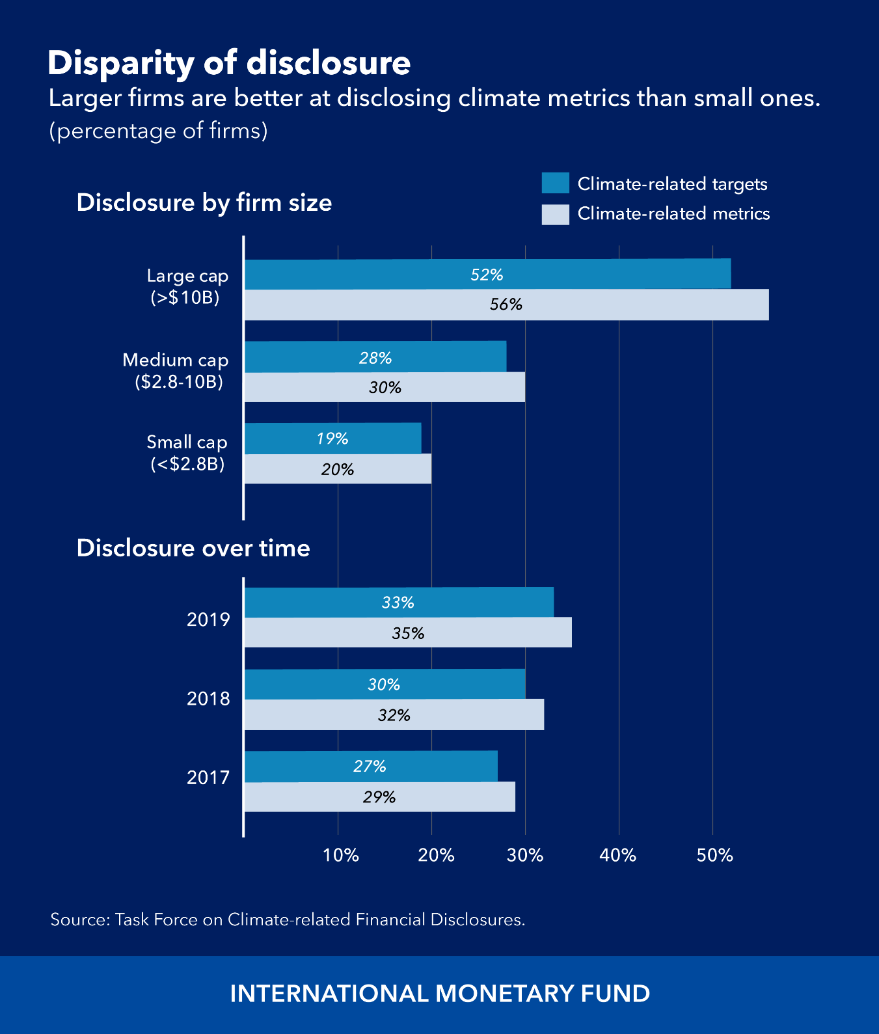

Taxonomía global ampliamente acordada
Las taxonomías, como la taxonomía de la UE publicada recientemente, son clasificaciones de activos o actividades que tienen como objetivo mejorar la claridad del mercado sobre la medida en que las inversiones apoyan los esfuerzos de mitigación y adaptación al cambio climático. Una taxonomía bien diseñada y acordada a nivel mundial juega un papel importante en el fomento de los mercados financieros sostenibles, al ayudar a la comunicación con los inversores y facilitar el flujo de capital hacia inversiones climáticamente sostenibles.
Sin embargo, al centrarse excesivamente en inversiones totalmente sostenibles, las taxonomías pueden no reconocer los esfuerzos de las empresas y los países para hacer la transición a un modelo de negocio sostenible para el clima, lo que obstaculiza el flujo de capital hacia esas empresas. Esto es especialmente problemático en los mercados emergentes donde las inversiones con fines de transición son las más necesarias y pueden tener los mayores beneficios.

El camino a seguir
La información estandarizada y útil para la toma de decisiones será fundamental para ayudar a satisfacer las grandes necesidades de financiamiento e inversión asociadas con la mitigación y adaptación al cambio climático. Trabajar para cerrar las brechas de datos por parte de la Red para ecologizar el sistema financiero para producir una lista detallada de los elementos de datos que faltan actualmente es un paso importante hacia mejores datos. Por su parte, el FMI ha creado un Tablero de indicadores de cambio climático que reúne los datos relacionados con el clima necesarios para el análisis de políticas macroeconómicas y financieras. Las soluciones tecnológicas, como la inteligencia artificial y las plataformas y herramientas de datos de código abierto, también se pueden utilizar para la recopilación y distribución de datos.
Como se ha argumentado en trabajos anteriores del FMI , la convergencia hacia informes de sostenibilidad más estandarizados debería ser ahora una prioridad. Para ser útil en la toma de decisiones, la información que se informa debe, en primer lugar, permitir que los inversores evalúen el valor y los riesgos de las empresas y los proyectos. En segundo lugar, debería permitir el seguimiento de los riesgos para la estabilidad financiera derivados del cambio climático, algo que el FMI también ha examinado anteriormente. Y, por último, la información debería permitir a los inversores, los responsables de la formulación de políticas, los clientes y otras partes interesadas comprender cómo las empresas realizarán la transición hacia un modelo de negocio más sostenible para el clima.
Consolidar las múltiples iniciativas de informes existentes es un desafío. La iniciativa de la International Financial Reporting Standards Foundation para desarrollar estándares globales de informes de sostenibilidad ayudará a promover la transparencia y la comparabilidad global. Alinear los informes financieros y no financieros y brindar garantías por parte de los auditores también facilitaría la toma de decisiones, mejorando la confianza del mercado. Es imperativo avanzar rápidamente en esta dirección, y se debe alentar la construcción y mejora de los marcos existentes.
Si bien los pasos hacia taxonomías acordadas a nivel mundial están menos avanzados que los de divulgación y datos, los esfuerzos de la UE y otros son notables. Sin embargo, las taxonomías deben ser lo suficientemente flexibles para reconocer los complejos esfuerzos realizados por las empresas para hacer la transición a un modelo de negocio sostenible para el clima, especialmente en los mercados emergentes y las economías en desarrollo, donde las inversiones son más necesarias.

Los desafíos permanecen
Para lograr más avances, es necesaria una implementación consistente, oportuna y uniforme de los estándares de informes de sostenibilidad acordados internacionalmente. En este caso, será necesario un fuerte compromiso internacional, teniendo en cuenta las especificidades regionales, institucionales y legales, y permitiendo que las jurisdicciones individuales introduzcan requisitos adicionales, si es necesario. Además, los desafíos de implementación para los mercados emergentes — y para muchas pequeñas y medianas empresas — deberán ser considerados cuidadosamente.
De cara al futuro, será necesario ampliar el alcance de las normas para abordar dimensiones de sostenibilidad más amplias, por ejemplo, cuestiones medioambientales como la pérdida de biodiversidad, así como cuestiones sociales y de gobernanza.

